**Материалы**

Для создания нового материала, нажмите кнопку [Добавить материал](https://krw.bilimal.kz/2/library/add), и заполните необходимые поля: тип материала, название и прочее. Вы можете добавлять, как документы, так и видео с youtube, а также прикреплять ссылки на интересные источники.

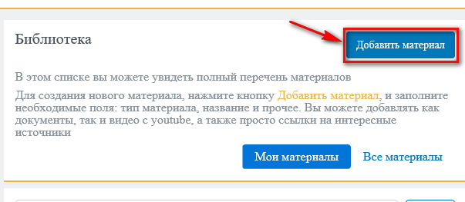

Редактировать и добавить информацию в имеющийся материал, нажмите на необходимый материал в списке под полем «Поиск»

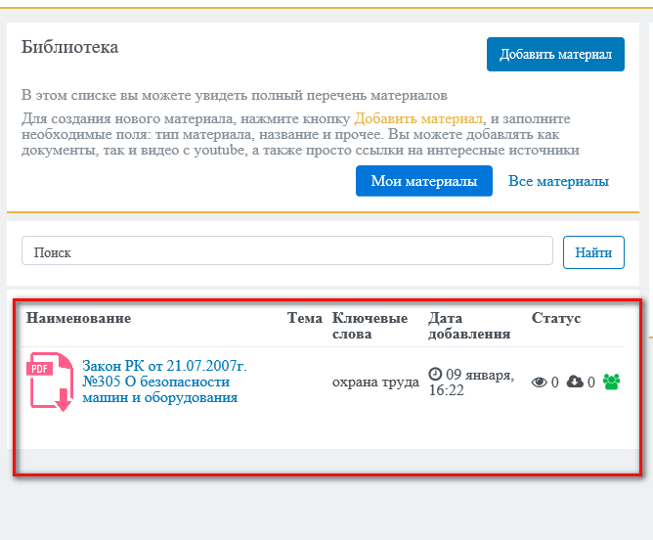

Функции удаления и редактирования отображаются в верхней правой части.

